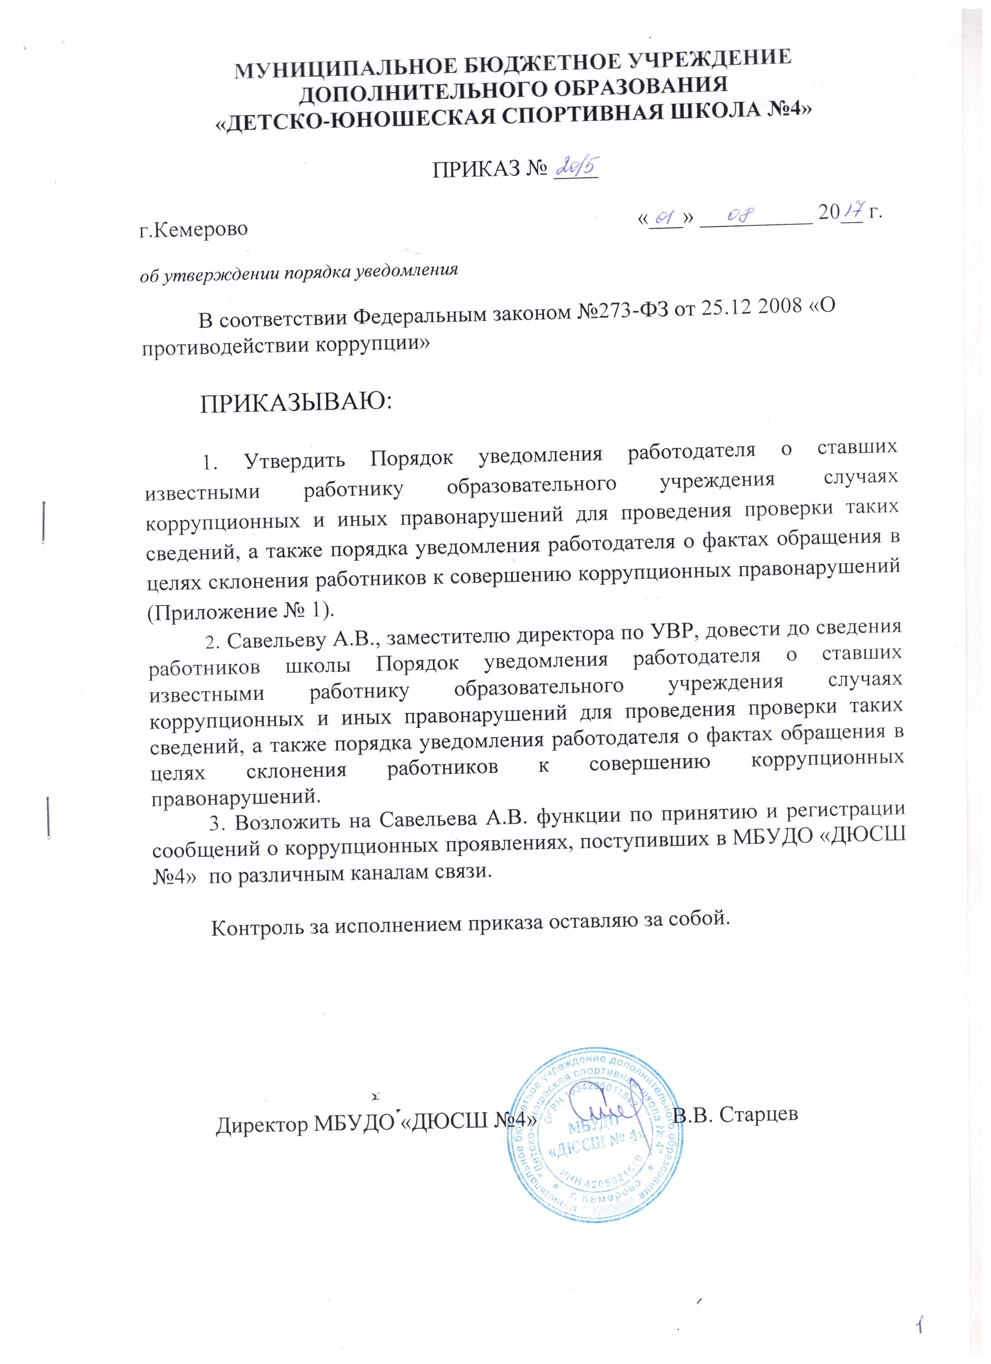

Приложение №1
К приказу № 20/5 от 01.08.2017

1. Настоящий порядок разработан во исполнении ФЗ 273 от 25.12.2008 «О противодействии коррупции", в целях защиты законных интересов граждан от угроз, связанных с коррупцией в сфере образования, проведения проверки сведений, о случаях коррупционных и иных правонарушений, а также порядка уведомления о фактах обращения в целях склонения работников к совершению коррупционных правонарушений и Положения о порядке обработки поступающих сообщений о коррупционных проявлениях определяет.
- процедуру уведомления работодателя о ставших известными работнику образовательного учреждения о случаях коррупционных и иных правонарушений;
- перечень сведений, содержащихся в уведомлении работника школы о фактах обращения к нему в целях склонения его к совершению коррупционных и иных правонарушений;
- порядок регистрации уведомления;
- порядок организации проверки сведений, содержащихся в уведомлении.
2. Во всех случаях обращения к работнику школы каких-либо лиц в целях склонения его к совершению коррупционных действий, работник обязан уведомить работодателя в тот же день (при невозможности уведомить в тот же день - на следующий день) о данных фактах обращения, по форме, указанной в Приложении №1 к настоящему Порядку.
3. Уведомление оформляется в письменном виде в двух экземплярах.
Первый экземпляр уведомления работник школы передает директору школы, второй экземпляр уведомления, заверенный работодателем, остается у работника школы в качестве подтверждения факта представления уведомления.
4. Для регистрации уведомлений о фактах обращений в целях склонения работника школы к совершению коррупционных правонарушений заместитель директора по УВР ведет «Журнал учета уведомлений о фактах обращений в целях склонения работника образовательного учреждения к совершению коррупционных и иных правонарушений по форме согласно Приложению №2 к настоящему Порядку, при этом указанный Журнал должен быть пронумерован, прошнурован и скреплен подписью директора школы и печатью.
5. В Журнале указываются:
- порядковый номер уведомления;
- дата и время принятия уведомления;
- фамилия и инициалы работника школы, обратившегося с уведомлением;
- краткое содержание уведомления;
- фамилия и инициалы специалиста, принявшего уведомление;
- подпись специалиста, принявшего уведомление.
На уведомлении ставится отметка о его поступлении, в котором указываются дата поступления и входящий номер.
6. После регистрации уведомления в Журнале оно передается на рассмотрение директору школы не позднее рабочего дня, следующего за днем регистрации уведомления.
К перечню сведений, которые указываются в уведомлении, относятся:
- фамилия, имя, отчество работника школы, занимаемая должность;
- дата, время, место, обстоятельства, при которых произошло обращение к работнику школы в целях склонения его к совершению коррупционных и иных правонарушений;
- характер обращения;
- данные о лицах, обратившихся к работнику школы в целях склонения к совершению коррупционных и иных правонарушений;
- иные сведения, которые работник школы считает необходимым сообщить по факту обращения в целях склонения его к совершению коррупционных иных правонарушений;
- дата представления уведомления, подпись работника школы.
К уведомлению, при возможности, должны быть приложены все имеющиеся документы, подтверждающие обстоятельства обращения в целях склонения работника школы к совершению коррупционных и иных правонарушений.
7. В течение трех рабочих дней работодатель рассматривает поступившее уведомление, принимает решение о проведении проверки содержащихся в нем сведений и определяет круг лиц и комплекс мероприятий для проведения данной проверки в форме письменного заключения.
8. При установлении в результате проверки обстоятельств, свидетельствующих о наличии признаков преступления или административного правонарушения, работодатель направляет копии уведомления и материалов проверки для рассмотрения в управление образования, органы прокуратуры или другие государственные органы.
9. Уведомление, письменное заключение по результатам проверки, информация, поступившая из прокуратуры или других государственных органов по результатам рассмотрения уведомления, хранятся в делах школы.

